



**ЧИТАТЕЛЬСКИЙ**

**ДНЕВНИК**

ученицы(ка) 3 класса



2023-2024 уч.год

**Дорогой**

**третьеклассник!**

Выразительное, смысловое и вдумчивое чтение – это важные учебные умения, необходимые для усвоения школьных предметов.

Поэтому перед тобой стоит главная задача: совершенствование навыка прочного, осознанного и безошибочного чтения.

Читательский дневник поможе тебе обобщить свои впечатления от прочитанных произведений, глубже понять их смысл. При этом родители и учителя будут помогать тебе при необходимости заполнять дневник, а так же смогут контролировать процесс твоего чтения.

Попробуй и ты регулировать свои действия, осуществляя самоконтроль и самоанализ своего читательского опыта.

**Удачи тебе, читатель!**

ЗАМЕТКИ

\_\_\_\_\_\_\_\_\_\_\_\_\_\_\_\_\_\_\_\_\_\_\_\_\_\_\_\_\_\_\_\_\_\_\_\_\_\_\_\_\_\_\_\_\_\_\_\_\_\_\_\_\_\_\_\_\_\_\_\_\_\_\_\_\_\_\_\_\_\_\_\_\_\_\_\_\_\_\_\_\_\_\_\_\_\_\_\_\_\_\_\_\_\_\_\_\_\_\_\_\_\_\_\_\_\_\_\_\_\_\_\_\_\_\_\_\_\_\_\_\_\_\_\_\_\_\_\_\_\_\_\_\_\_\_\_\_\_\_\_\_\_\_\_\_\_\_\_\_\_\_\_\_\_\_\_\_\_\_\_\_\_\_\_\_\_\_\_\_\_\_\_\_\_\_\_\_\_\_\_\_\_\_\_\_\_\_\_\_\_\_\_\_\_\_\_\_\_\_\_\_\_\_\_\_\_\_\_\_\_\_\_\_\_\_\_\_\_\_\_\_\_\_\_\_\_\_\_\_\_\_\_\_\_\_\_\_\_\_\_\_\_\_\_\_\_\_\_\_\_\_\_\_\_\_\_\_\_\_\_\_\_\_\_\_\_\_\_\_\_\_\_\_\_\_\_\_\_\_\_\_\_\_\_\_\_\_\_\_\_\_\_\_\_\_\_\_\_\_\_\_\_\_\_\_\_\_\_\_\_\_\_\_\_\_\_\_\_\_\_\_\_\_\_\_\_\_\_\_\_\_\_\_\_\_\_\_\_\_\_\_\_\_\_\_\_\_\_\_\_\_\_\_\_\_\_\_\_\_\_\_\_\_\_\_\_\_\_\_\_\_\_\_\_\_\_\_\_\_\_\_\_\_\_\_\_\_\_\_\_\_\_\_\_\_\_\_\_\_\_\_\_\_\_\_\_\_\_\_\_\_\_\_\_\_\_\_\_\_\_\_\_\_\_\_\_\_\_\_\_\_\_\_\_\_\_\_\_\_\_\_\_\_\_\_\_\_\_\_\_\_\_\_\_\_\_\_\_\_\_\_\_\_\_\_\_\_\_\_\_\_\_\_\_\_\_\_\_\_\_\_\_\_\_\_\_\_\_\_\_\_\_\_\_\_\_\_\_\_\_\_\_\_\_\_\_\_\_\_\_\_\_\_\_\_\_\_\_\_\_\_\_\_\_\_\_\_\_\_\_\_\_\_\_\_\_\_\_\_\_\_\_\_\_\_\_\_\_\_\_\_\_\_\_\_\_\_\_\_\_\_\_\_\_\_\_\_\_\_\_\_\_\_\_\_\_\_\_\_\_\_\_\_\_\_\_\_\_\_\_\_\_\_\_\_\_\_\_\_\_\_\_\_\_\_\_\_\_\_\_\_\_\_\_\_\_\_\_\_\_\_\_\_\_\_\_\_\_\_\_\_\_\_\_\_\_\_\_\_\_\_\_\_\_\_\_\_\_\_\_\_\_\_\_\_\_\_\_\_\_\_\_\_\_\_\_\_\_\_\_\_\_\_\_\_\_\_\_\_\_\_\_\_\_\_\_\_\_\_\_\_\_\_\_\_\_\_\_\_\_\_\_\_\_\_\_\_\_\_\_\_\_\_\_\_\_\_\_\_\_\_\_\_\_\_\_\_\_\_\_\_\_\_\_\_\_\_\_\_\_\_\_\_\_\_\_\_\_\_\_\_\_\_\_\_\_\_\_\_\_\_\_\_\_\_\_\_\_\_\_\_\_\_\_\_\_\_\_\_\_\_\_\_\_\_\_\_\_\_\_\_\_\_\_\_\_\_\_\_\_\_\_\_\_\_\_\_\_\_\_\_\_\_\_\_\_\_\_\_\_\_\_\_\_\_\_\_\_\_\_\_\_\_\_\_\_\_\_\_\_\_\_\_\_\_\_\_\_\_\_\_\_\_\_\_\_\_\_\_\_\_\_\_\_\_\_\_\_\_\_\_\_\_\_\_\_\_\_\_\_\_\_\_\_\_\_\_\_\_\_\_\_\_\_\_\_\_

\_\_\_\_\_\_\_\_\_\_\_\_\_\_\_\_\_\_\_\_\_\_\_\_\_\_\_\_\_\_\_\_\_\_\_

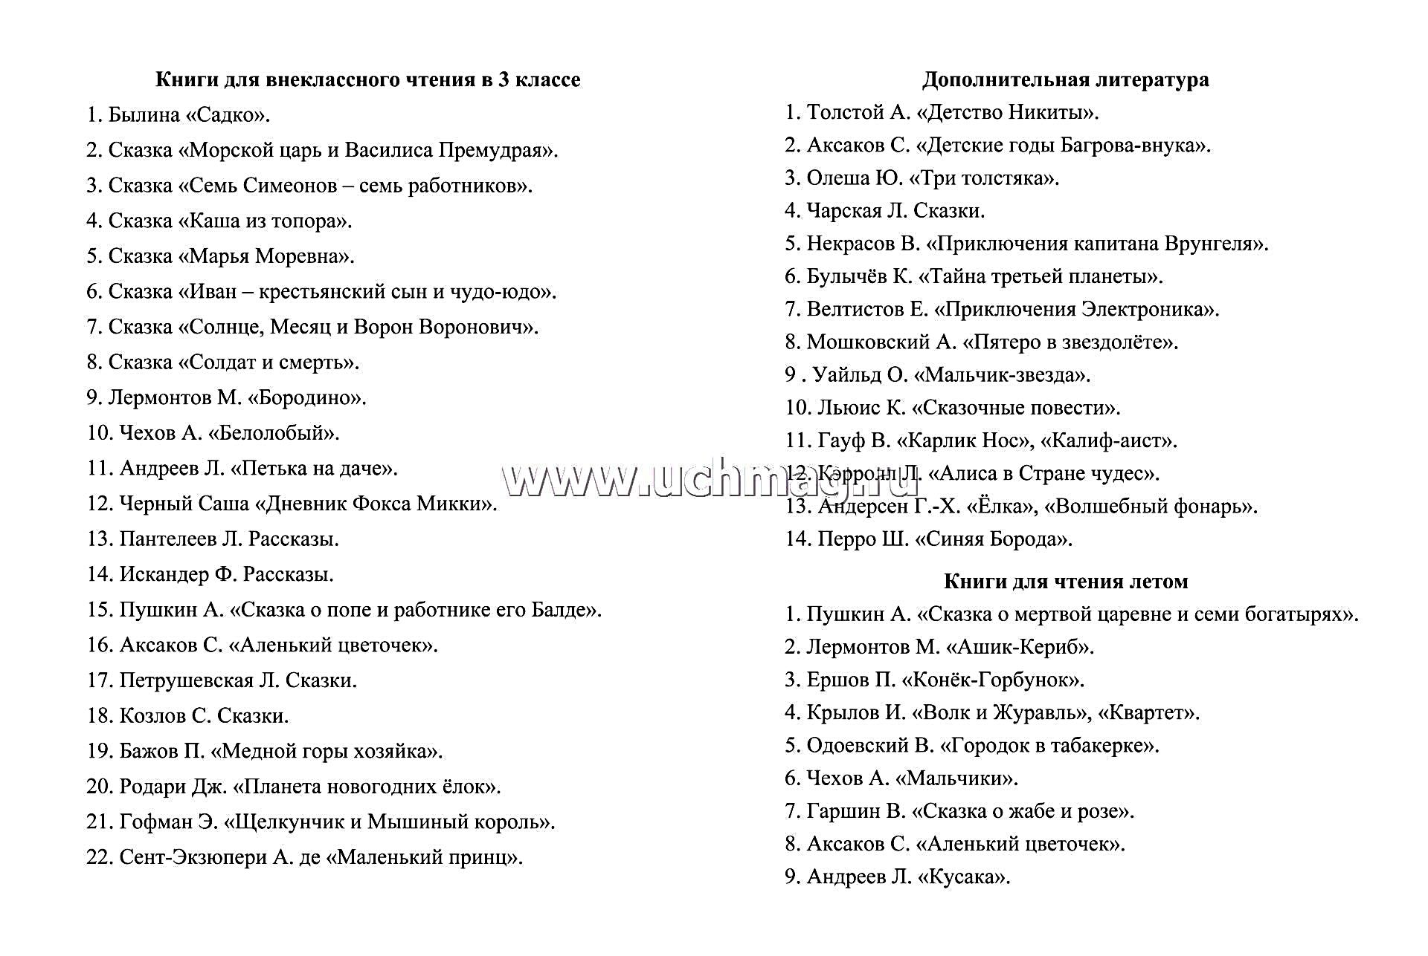

**Советы по чтению текстов**

* Читай не торопясь, внимательно, ничего не пропуская.
* Выясни значение каждого непонятного слова.
* Читай разнообразные тексты: сказки, рассказы, энциклопедии, стихотворения.
* При чтении пользуйся карандашом и закладками: делай пометки.
* Прочитав книгу, подумай, о чем она, и заполни странички читательского дневника.

**ПРОВЕРЯЙ ТЕХНИКУ ЧТЕНИЯ**

**Как проверять технику чтения**

* Читай текст в течении 1 минуты в своем темпе.
* Отметь слово, до которого дочитал.
* Пересчитай прочитанные слова.
* Запиши результат в таблицу.
* Подумай, о чем ты прочитал.
* Прочитай еще раз, но медленно.
* Подчеркни карандашом трудные для чтения слова. Прочитай эти слова по слогам, не допуская ошибок.
* Расскажи, о чем прочитал.

**Норма чтения 3 класс: 60−70 слов в минуту — 1 полугодие; 70−80 слов в минуту — 2 полугодие**

**Прочитай высказывание о книгах. Подумай, что хотел сказать автор. Запиши кратко свои мысли.**

\_\_\_\_\_\_\_\_\_\_\_\_\_\_\_\_\_\_\_\_\_\_\_\_\_\_\_\_\_\_\_\_\_\_\_\_\_\_\_\_\_\_\_\_\_\_\_\_\_\_\_\_\_\_\_\_\_\_\_\_\_\_\_\_\_\_\_\_\_\_\_\_\_\_\_\_\_\_\_\_\_\_\_\_\_\_\_\_\_\_\_\_\_\_\_\_\_\_\_\_\_\_\_\_\_\_\_\_\_\_\_\_\_\_\_\_\_\_\_\_\_\_\_\_\_\_\_\_\_\_\_\_\_\_\_\_\_\_\_\_\_\_\_\_\_\_\_\_\_\_\_\_\_\_\_\_\_\_\_\_\_\_\_\_\_\_\_\_\_\_\_\_\_\_\_\_\_\_\_\_\_\_\_\_\_\_\_\_\_\_\_\_\_\_\_\_\_\_\_\_\_\_\_\_\_\_\_\_\_\_\_\_\_\_\_\_\_\_\_\_\_\_\_

Чтобы вы ни делали, чем бы вы ни занимались, вам всегда пондобиться умный и верный помощник – книга.

*С.Маршак*

\_\_\_\_\_\_\_\_\_\_\_\_\_\_\_\_\_\_\_\_\_\_\_\_\_\_\_\_\_\_\_\_\_\_\_\_\_\_\_\_\_\_\_\_\_\_\_\_\_\_\_\_\_\_\_\_\_\_\_\_\_\_\_\_\_\_\_\_\_\_\_\_\_\_\_\_\_\_\_\_\_\_\_\_\_\_\_\_\_\_\_\_\_\_\_\_\_\_\_\_\_\_\_\_\_\_\_\_\_\_\_\_\_\_\_\_\_\_\_\_\_\_\_\_\_\_\_\_\_\_\_\_\_\_\_\_\_\_\_\_\_\_\_\_\_\_\_\_\_\_\_\_\_\_\_\_\_\_\_\_\_\_\_\_\_\_\_\_\_\_\_\_\_\_\_\_\_\_\_\_\_\_\_\_\_\_\_\_\_\_\_\_\_\_\_\_\_\_\_\_\_\_\_\_\_\_\_\_\_\_\_\_\_\_\_\_\_\_\_\_\_\_\_

Книгу заменить ничем нельзя. Несмотря на новейшие открытия, новые виды сохранения информации, не будем спешить расставаться с книгой.

*Дмитрий Лихачёв*

**Проверь технику чтения в конце месяца, отметь в графике.**

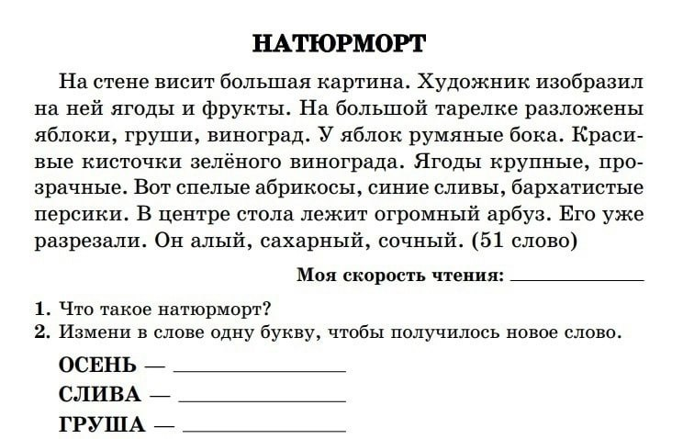

О чем произведение?

\_\_\_\_\_\_\_\_\_\_\_\_\_\_\_\_\_\_\_\_\_\_\_\_\_\_\_\_\_\_\_\_\_\_\_\_\_\_

Понравилось ли произведение?

**Прочитал, разукрась день!!!**

|  |  |  |  |  |  |
| --- | --- | --- | --- | --- | --- |
| **МАЙ** | | | | | |
| **ПН** |  | Раскраски Сова. 100 картинок хищных птиц бесплатно | Раскраски Сова. 100 картинок хищных птиц бесплатно | Раскраски Сова. 100 картинок хищных птиц бесплатно | Раскраски Сова. 100 картинок хищных птиц бесплатно |
| **ВТ** |  | Раскраски Сова. 100 картинок хищных птиц бесплатно | Раскраски Сова. 100 картинок хищных птиц бесплатно | Раскраски Сова. 100 картинок хищных птиц бесплатно | Раскраски Сова. 100 картинок хищных птиц бесплатно |
| **СР** | Раскраски Сова. 100 картинок хищных птиц бесплатно | Раскраски Сова. 100 картинок хищных птиц бесплатно | Раскраски Сова. 100 картинок хищных птиц бесплатно | Раскраски Сова. 100 картинок хищных птиц бесплатно | Раскраски Сова. 100 картинок хищных птиц бесплатно |
| **ЧТ** | Раскраски Сова. 100 картинок хищных птиц бесплатно | Раскраски Сова. 100 картинок хищных птиц бесплатно | Раскраски Сова. 100 картинок хищных птиц бесплатно | Раскраски Сова. 100 картинок хищных птиц бесплатно | Раскраски Сова. 100 картинок хищных птиц бесплатно |
| **ПТ** | Раскраски Сова. 100 картинок хищных птиц бесплатно | Раскраски Сова. 100 картинок хищных птиц бесплатно | Раскраски Сова. 100 картинок хищных птиц бесплатно | Раскраски Сова. 100 картинок хищных птиц бесплатно | Раскраски Сова. 100 картинок хищных птиц бесплатно |
| **СБ** |  | Раскраски Сова. 100 картинок хищных птиц бесплатно | Раскраски Сова. 100 картинок хищных птиц бесплатно | Раскраски Сова. 100 картинок хищных птиц бесплатно |  |
| **ВС** | Раскраски Сова. 100 картинок хищных птиц бесплатно | Раскраски Сова. 100 картинок хищных птиц бесплатно | Раскраски Сова. 100 картинок хищных птиц бесплатно | Раскраски Сова. 100 картинок хищных птиц бесплатно |  |

**Самостоятельно или с родителями один раз в месяц проводи технику чтения. Отмечай результат в таблице (+, - )**

|  |  |
| --- | --- |
| **Дата/сентябрь** |  |
| Количество слов в 1 мин. |  |
| Наличие ошибок |  |
| Понимание текста |  |
| Выразительность |  |
| Моя оценка |  |
| Оценка родителя |  |
| Оценка учителя |  |

|  |  |
| --- | --- |
| **Дата/октябрь** |  |
| Количество слов в 1 мин. |  |
| Наличие ошибок |  |
| Понимание текста |  |
| Выразительность |  |
| Моя оценка |  |
| Оценка родителя |  |
| Оценка учителя |  |

|  |  |
| --- | --- |
| **Дата/ноябрь** |  |
| Количество слов в 1 мин. |  |
| C:\Users\User\Desktop\3 класс\клипарты школа\0_79a6a_d20bf42_orig - копия.pngНаличие ошибок |  |
| Понимание текста |  |
| Выразительность |  |
| Моя оценка |  |
| Оценка родителя |  |
| Оценка учителя |  |

|  |  |
| --- | --- |
| **Дата/декабрь** |  |
| Количество слов в 1 мин. |  |
| Наличие ошибок |  |
| Понимание текста |  |
| Выразительность |  |
| Моя оценка |  |
| Оценка родителя |  |
| Оценка учителя |  |

|  |  |
| --- | --- |
| **Дата/январь** |  |
| Количество слов в 1 мин. |  |
| Наличие ошибок |  |
| Понимание текста |  |
| Выразительность |  |
| Моя оценка |  |
| Оценка родителя |  |
| Оценка учителя |  |

|  |  |
| --- | --- |
| **Дата/февраль** |  |
| Количество слов в 1 мин. |  |
| Наличие ошибок |  |
| Понимание текста |  |
| Выразительность |  |
| C:\Users\User\Desktop\3 класс\клипарты школа\0_79a6a_d20bf42_orig - копия.pngМоя оценка |  |
| Оценка родителя |  |
| Оценка учителя |  |

**Проверь технику чтения в конце месяца, отметь в графике.**

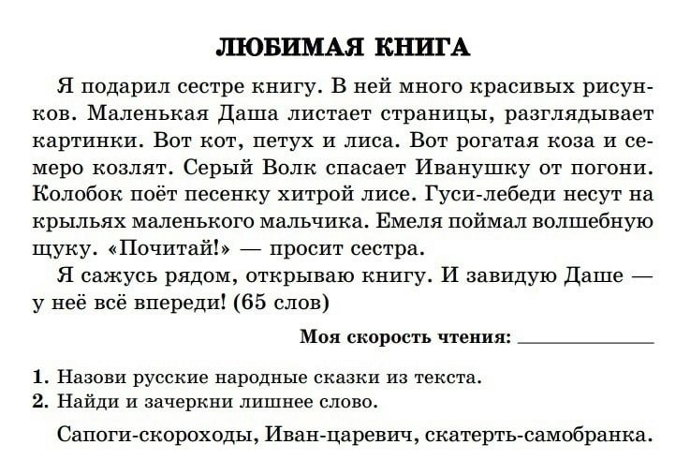

О чем произведение?

\_\_\_\_\_\_\_\_\_\_\_\_\_\_\_\_\_\_\_\_\_\_\_\_\_\_\_\_\_\_\_\_\_\_\_

Понравилось ли произведение?

**Прочитал, разукрась день!!!ЧИТАЙ КАЖДЫЙ ДЕНЬ!**

|  |  |  |  |  |  |  |  |
| --- | --- | --- | --- | --- | --- | --- | --- |
| **АПРЕЛЬ** | | | | | | | |
| **ПН** | | Раскраска Птицы для детей распечатать и скачать бесплатно | Раскраска Птицы для детей распечатать и скачать бесплатно | Раскраска Птицы для детей распечатать и скачать бесплатно | | Раскраска Птицы для детей распечатать и скачать бесплатно | Раскраска Птицы для детей распечатать и скачать бесплатно |
| **ВТ** | | Раскраска Птицы для детей распечатать и скачать бесплатно | Раскраска Птицы для детей распечатать и скачать бесплатно | Раскраска Птицы для детей распечатать и скачать бесплатно | | Раскраска Птицы для детей распечатать и скачать бесплатно | Раскраска Птицы для детей распечатать и скачать бесплатно |
| **СР** | | Раскраска Птицы для детей распечатать и скачать бесплатно | Раскраска Птицы для детей распечатать и скачать бесплатно | Раскраска Птицы для детей распечатать и скачать бесплатно | | Раскраска Птицы для детей распечатать и скачать бесплатно |  |
| **ЧТ** | | Раскраска Птицы для детей распечатать и скачать бесплатно | Раскраска Птицы для детей распечатать и скачать бесплатно | Раскраска Птицы для детей распечатать и скачать бесплатно | | Раскраска Птицы для детей распечатать и скачать бесплатно |  |
| **ПТ** | | Раскраска Птицы для детей распечатать и скачать бесплатно | Раскраска Птицы для детей распечатать и скачать бесплатно | Раскраска Птицы для детей распечатать и скачать бесплатно | | Раскраска Птицы для детей распечатать и скачать бесплатно |  |
| **СБ** | | Раскраска Птицы для детей распечатать и скачать бесплатно | Раскраска Птицы для детей распечатать и скачать бесплатно | Раскраска Птицы для детей распечатать и скачать бесплатно | | Раскраска Птицы для детей распечатать и скачать бесплатно |  |
| **ВС** | | Раскраска Птицы для детей распечатать и скачать бесплатно | Раскраска Птицы для детей распечатать и скачать бесплатно | Раскраска Птицы для детей распечатать и скачать бесплатно | | Раскраска Птицы для детей распечатать и скачать бесплатно |  |
| **Дата/март** | | | |  | | | |
| Количество слов в 1 мин. | | | |  | | | |
| Наличие ошибок | | | |  | | | |
| Понимание текста | | | |  | | | |
| Выразительность | | | |  | | | |
| Моя оценка | | | |  | | | |
| Оценка родителя | | | |  | | | |
| Оценка учителя | | | |  | | | |

|  |  |
| --- | --- |
| **Дата/апрель** |  |
| Количество слов в 1 мин. |  |
| Наличие ошибок |  |
| Понимание текста |  |
| Выразительность |  |
| Моя оценка |  |
| f47fbc677e89Оценка родителя |  |
| Оценка учителя |  |

|  |  |
| --- | --- |
| **Дата/май** |  |
| Количество слов в 1 мин. |  |
| Наличие ошибок |  |
| Понимание текста |  |
| Выразительность |  |
| Моя оценка |  |
| Оценка родителя |  |
| Оценка учителя |  |

Начиная с этого дня, в течение 30 дней, каждый день **выделяй** небольшое количество времени для **чтения.**

**Прочитал, разукрась день!!!**

|  |  |  |  |  |  |
| --- | --- | --- | --- | --- | --- |
| **СЕНТЯБРЬ** | | | | | |
| **ПН** |  |  |  |  |  |
| **ВТ** |  |  |  |  |  |
| **СР** |  |  |  |  |  |
| **ЧТ** |  |  |  |  |  |
| **ПТ** |  |  |  |  |  |
| **СБ** |  |  |  |  |  |
| **ВС** |  |  |  |  |  |

**Проверь технику чтения в конце месяца, отметь в графике.**

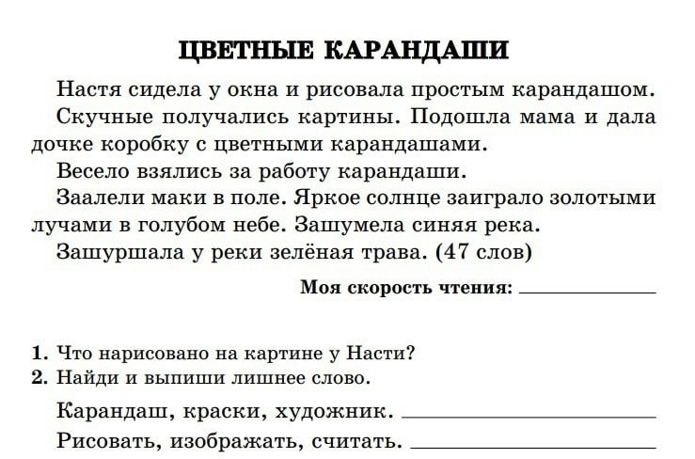

О чем произведение?

\_\_\_\_\_\_\_\_\_\_\_\_\_\_\_\_\_\_\_\_\_\_\_\_\_\_\_\_\_\_\_\_\_\_\_\_

Понравилось ли произведение?

**Прочитал, разукрась день!!!**

|  |  |  |  |  |  |
| --- | --- | --- | --- | --- | --- |
| **МАРТ** | | | | | |
| **ПН** |  | Раскраски Тюльпан распечатать или скачать | Детские раскраски | Раскраски Тюльпан распечатать или скачать | Детские раскраски | Раскраски Тюльпан распечатать или скачать | Детские раскраски | Раскраски Тюльпан распечатать или скачать | Детские раскраски |
| **ВТ** |  | Раскраски Тюльпан распечатать или скачать | Детские раскраски | Раскраски Тюльпан распечатать или скачать | Детские раскраски | Раскраски Тюльпан распечатать или скачать | Детские раскраски | Раскраски Тюльпан распечатать или скачать | Детские раскраски |
| **СР** |  | Раскраски Тюльпан распечатать или скачать | Детские раскраски | Раскраски Тюльпан распечатать или скачать | Детские раскраски | Раскраски Тюльпан распечатать или скачать | Детские раскраски | Раскраски Тюльпан распечатать или скачать | Детские раскраски |
| **ЧТ** |  | Раскраски Тюльпан распечатать или скачать | Детские раскраски | Раскраски Тюльпан распечатать или скачать | Детские раскраски | Раскраски Тюльпан распечатать или скачать | Детские раскраски | Раскраски Тюльпан распечатать или скачать | Детские раскраски |
| **ПТ** | Раскраски Тюльпан распечатать или скачать | Детские раскраски | Раскраски Тюльпан распечатать или скачать | Детские раскраски | Раскраски Тюльпан распечатать или скачать | Детские раскраски | Раскраски Тюльпан распечатать или скачать | Детские раскраски | Раскраски Тюльпан распечатать или скачать | Детские раскраски |
| **СБ** | Раскраски Тюльпан распечатать или скачать | Детские раскраски | Раскраски Тюльпан распечатать или скачать | Детские раскраски | Раскраски Тюльпан распечатать или скачать | Детские раскраски | Раскраски Тюльпан распечатать или скачать | Детские раскраски | Раскраски Тюльпан распечатать или скачать | Детские раскраски |
| **ВС** | Раскраски Тюльпан распечатать или скачать | Детские раскраски | Раскраски Тюльпан распечатать или скачать | Детские раскраски | Раскраски Тюльпан распечатать или скачать | Детские раскраски | Раскраски Тюльпан распечатать или скачать | Детские раскраски |  |

**Проверь технику чтения в конце месяца, отметь в графике.**

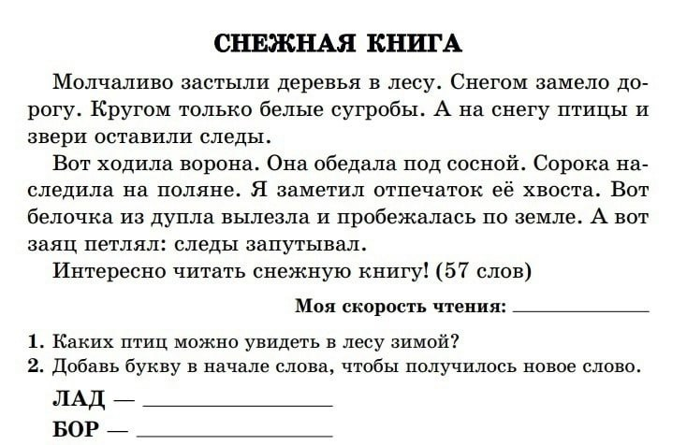

О чем произведение?

\_\_\_\_\_\_\_\_\_\_\_\_\_\_\_\_\_\_\_\_\_\_\_\_\_\_\_\_\_\_\_\_\_\_\_\_

Понравилось ли произведение?

**Прочитал, разукрась день!!!**

|  |  |  |  |  |  |
| --- | --- | --- | --- | --- | --- |
| **ОКТЯБРЬ** | | | | | |
| **ПН** |  | Раскраска Кленовый лист распечатать или скачать | Раскраска Кленовый лист распечатать или скачать | Раскраска Кленовый лист распечатать или скачать | Раскраска Кленовый лист распечатать или скачать |
| **ВТ** |  | Раскраска Кленовый лист распечатать или скачать | Раскраска Кленовый лист распечатать или скачать | Раскраска Кленовый лист распечатать или скачать | Раскраска Кленовый лист распечатать или скачать |
| **СР** |  | Раскраска Кленовый лист распечатать или скачать | Раскраска Кленовый лист распечатать или скачать | Раскраска Кленовый лист распечатать или скачать | Раскраска Кленовый лист распечатать или скачать |
| **ЧТ** |  | Раскраска Кленовый лист распечатать или скачать | Раскраска Кленовый лист распечатать или скачать | Раскраска Кленовый лист распечатать или скачать | Раскраска Кленовый лист распечатать или скачать |
| **ПТ** | Раскраска Кленовый лист распечатать или скачать | Раскраска Кленовый лист распечатать или скачать | Раскраска Кленовый лист распечатать или скачать | Раскраска Кленовый лист распечатать или скачать | Раскраска Кленовый лист распечатать или скачать |
| **СБ** | Раскраска Кленовый лист распечатать или скачать | Раскраска Кленовый лист распечатать или скачать | Раскраска Кленовый лист распечатать или скачать | Раскраска Кленовый лист распечатать или скачать | Раскраска Кленовый лист распечатать или скачать |
| **ВС** | Раскраска Кленовый лист распечатать или скачать | Раскраска Кленовый лист распечатать или скачать | Раскраска Кленовый лист распечатать или скачать | Раскраска Кленовый лист распечатать или скачать |  |

**Проверь технику чтения в конце месяца, отметь в графике.**

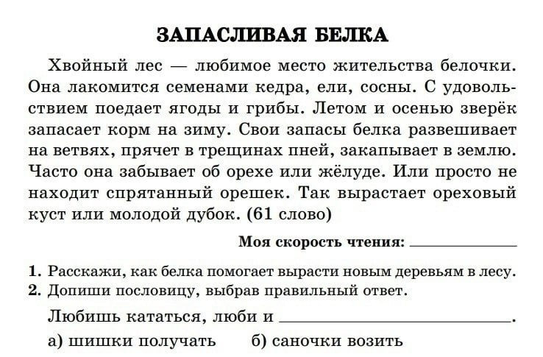

О чем произведение?

\_\_\_\_\_\_\_\_\_\_\_\_\_\_\_\_\_\_\_\_\_\_\_\_\_\_\_\_\_\_\_\_\_\_\_\_

Понравилось ли произведение?

**Прочитал, разукрась день!!!**

|  |  |  |  |  |  |
| --- | --- | --- | --- | --- | --- |
| **ФЕВРАЛЬ** | | | | | |
| **ПН** |  | Облако с которого идет снег - Раскраски от сайта В мире сказки! | Облако с которого идет снег - Раскраски от сайта В мире сказки! | Облако с которого идет снег - Раскраски от сайта В мире сказки! | Облако с которого идет снег - Раскраски от сайта В мире сказки! |
| **ВТ** |  | Облако с которого идет снег - Раскраски от сайта В мире сказки! | Облако с которого идет снег - Раскраски от сайта В мире сказки! | Облако с которого идет снег - Раскраски от сайта В мире сказки! | Облако с которого идет снег - Раскраски от сайта В мире сказки! |
| **СР** |  | Облако с которого идет снег - Раскраски от сайта В мире сказки! | Облако с которого идет снег - Раскраски от сайта В мире сказки! | Облако с которого идет снег - Раскраски от сайта В мире сказки! | Облако с которого идет снег - Раскраски от сайта В мире сказки! |
| **ЧТ** |  | Облако с которого идет снег - Раскраски от сайта В мире сказки! | Облако с которого идет снег - Раскраски от сайта В мире сказки! | Облако с которого идет снег - Раскраски от сайта В мире сказки! | Облако с которого идет снег - Раскраски от сайта В мире сказки! |
| **ПТ** | Облако с которого идет снег - Раскраски от сайта В мире сказки! | Облако с которого идет снег - Раскраски от сайта В мире сказки! | Облако с которого идет снег - Раскраски от сайта В мире сказки! | Облако с которого идет снег - Раскраски от сайта В мире сказки! | Облако с которого идет снег - Раскраски от сайта В мире сказки! |
| **СБ** | Облако с которого идет снег - Раскраски от сайта В мире сказки! | Облако с которого идет снег - Раскраски от сайта В мире сказки! | Облако с которого идет снег - Раскраски от сайта В мире сказки! | Облако с которого идет снег - Раскраски от сайта В мире сказки! | Облако с которого идет снег - Раскраски от сайта В мире сказки! |
| **ВС** | Облако с которого идет снег - Раскраски от сайта В мире сказки! | Облако с которого идет снег - Раскраски от сайта В мире сказки! | Облако с которого идет снег - Раскраски от сайта В мире сказки! | Облако с которого идет снег - Раскраски от сайта В мире сказки! |  |

**Проверь технику чтения в конце месяца, отметь в графике.**

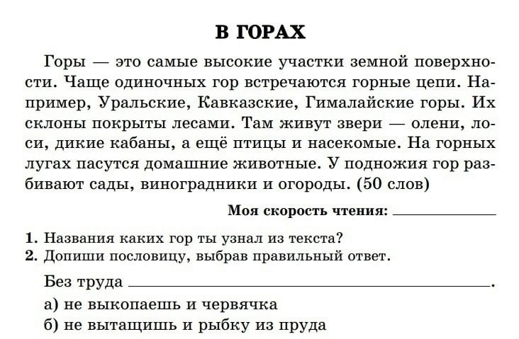

О чем произведение?

\_\_\_\_\_\_\_\_\_\_\_\_\_\_\_\_\_\_\_\_\_\_\_\_\_\_\_\_\_\_\_\_\_\_\_\_

Понравилось ли произведение?

**Прочитал, разукрась день!!!**

|  |  |  |  |  |  |
| --- | --- | --- | --- | --- | --- |
| **НОЯБРЬ** | | | | | |
| **ПН** |  | Раскраска. Раскраска осень, зонтик и резиновые сапоги по точкам | Раскраска. Раскраска осень, зонтик и резиновые сапоги по точкам | Раскраска. Раскраска осень, зонтик и резиновые сапоги по точкам | Раскраска. Раскраска осень, зонтик и резиновые сапоги по точкам |
| **ВТ** |  | Раскраска. Раскраска осень, зонтик и резиновые сапоги по точкам | Раскраска. Раскраска осень, зонтик и резиновые сапоги по точкам | Раскраска. Раскраска осень, зонтик и резиновые сапоги по точкам | Раскраска. Раскраска осень, зонтик и резиновые сапоги по точкам |
| **СР** |  | Раскраска. Раскраска осень, зонтик и резиновые сапоги по точкам | Раскраска. Раскраска осень, зонтик и резиновые сапоги по точкам | Раскраска. Раскраска осень, зонтик и резиновые сапоги по точкам | Раскраска. Раскраска осень, зонтик и резиновые сапоги по точкам |
| **ЧТ** |  | Раскраска. Раскраска осень, зонтик и резиновые сапоги по точкам | Раскраска. Раскраска осень, зонтик и резиновые сапоги по точкам | Раскраска. Раскраска осень, зонтик и резиновые сапоги по точкам | Раскраска. Раскраска осень, зонтик и резиновые сапоги по точкам |
| **ПТ** | Раскраска. Раскраска осень, зонтик и резиновые сапоги по точкам | Раскраска. Раскраска осень, зонтик и резиновые сапоги по точкам | Раскраска. Раскраска осень, зонтик и резиновые сапоги по точкам | Раскраска. Раскраска осень, зонтик и резиновые сапоги по точкам | Раскраска. Раскраска осень, зонтик и резиновые сапоги по точкам |
| **СБ** | Раскраска. Раскраска осень, зонтик и резиновые сапоги по точкам | Раскраска. Раскраска осень, зонтик и резиновые сапоги по точкам | Раскраска. Раскраска осень, зонтик и резиновые сапоги по точкам | Раскраска. Раскраска осень, зонтик и резиновые сапоги по точкам | Раскраска. Раскраска осень, зонтик и резиновые сапоги по точкам |
| **ВС** | Раскраска. Раскраска осень, зонтик и резиновые сапоги по точкам | Раскраска. Раскраска осень, зонтик и резиновые сапоги по точкам | Раскраска. Раскраска осень, зонтик и резиновые сапоги по точкам | Раскраска. Раскраска осень, зонтик и резиновые сапоги по точкам | Раскраска. Раскраска осень, зонтик и резиновые сапоги по точкам |

**Проверь технику чтения в конце месяца, отметь в графике.**

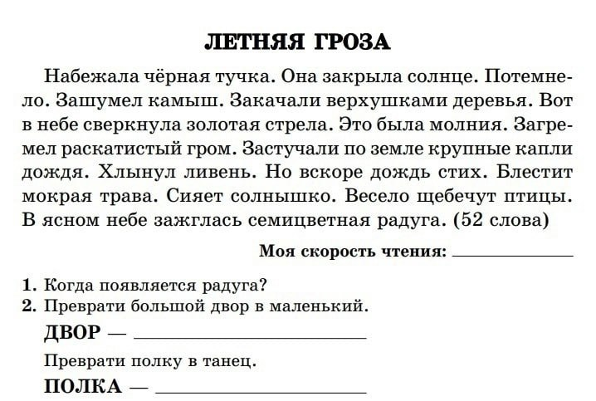

О чем произведение?

\_\_\_\_\_\_\_\_\_\_\_\_\_\_\_\_\_\_\_\_\_\_\_\_\_\_\_\_\_\_\_\_\_\_\_\_

Понравилось ли произведение?

**Прочитал, разукрась день!!!**

|  |  |  |  |  |  |
| --- | --- | --- | --- | --- | --- |
| **ЯНВАРЬ** | | | | | |
| **ПН** |  | Раскраска Снеговик распечатать - Зима | Раскраска Снеговик распечатать - Зима | Раскраска Снеговик распечатать - Зима | Раскраска Снеговик распечатать - Зима |
| **ВТ** |  | Раскраска Снеговик распечатать - Зима | Раскраска Снеговик распечатать - Зима | Раскраска Снеговик распечатать - Зима | Раскраска Снеговик распечатать - Зима |
| **СР** |  | Раскраска Снеговик распечатать - Зима | Раскраска Снеговик распечатать - Зима | Раскраска Снеговик распечатать - Зима | Раскраска Снеговик распечатать - Зима |
| **ЧТ** |  | Раскраска Снеговик распечатать - Зима | Раскраска Снеговик распечатать - Зима | Раскраска Снеговик распечатать - Зима | Раскраска Снеговик распечатать - Зима |
| **ПТ** | Раскраска Снеговик распечатать - Зима | Раскраска Снеговик распечатать - Зима | Раскраска Снеговик распечатать - Зима | Раскраска Снеговик распечатать - Зима | Раскраска Снеговик распечатать - Зима |
| **СБ** | Раскраска Снеговик распечатать - Зима | Раскраска Снеговик распечатать - Зима | Раскраска Снеговик распечатать - Зима | Раскраска Снеговик распечатать - Зима | Раскраска Снеговик распечатать - Зима |
| **ВС** | Раскраска Снеговик распечатать - Зима | Раскраска Снеговик распечатать - Зима | Раскраска Снеговик распечатать - Зима | Раскраска Снеговик распечатать - Зима |  |

**Проверь технику чтения в конце месяца, отметь в графике.**

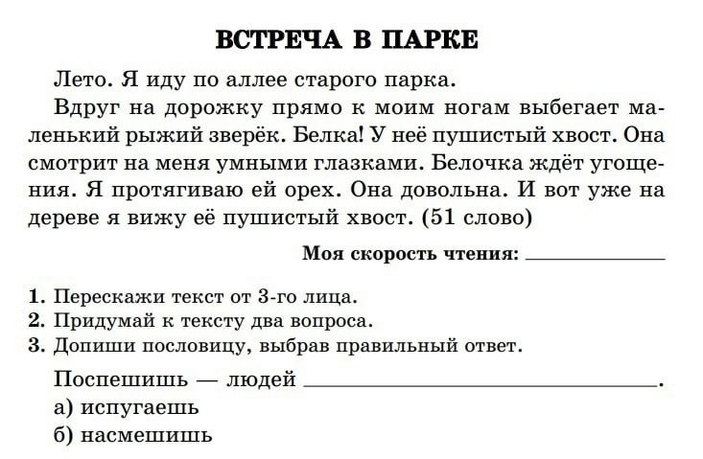

О чем произведение?

\_\_\_\_\_\_\_\_\_\_\_\_\_\_\_\_\_\_\_\_\_\_\_\_\_\_\_\_\_\_\_\_\_\_\_\_

Понравилось ли произведение?

**Прочитал, разукрась день!!!**

|  |  |  |  |  |  |
| --- | --- | --- | --- | --- | --- |
| **ДЕКАБРЬ** | | | | | |
| **ПН** |  | Раскраски елки новогодние - распечатать | Раскраски елки новогодние - распечатать | Раскраски елки новогодние - распечатать | Раскраски елки новогодние - распечатать |
| **ВТ** |  | Раскраски елки новогодние - распечатать | Раскраски елки новогодние - распечатать | Раскраски елки новогодние - распечатать | Раскраски елки новогодние - распечатать |
| **СР** |  | Раскраски елки новогодние - распечатать | Раскраски елки новогодние - распечатать | Раскраски елки новогодние - распечатать | Раскраски елки новогодние - распечатать |
| **ЧТ** |  | Раскраски елки новогодние - распечатать | Раскраски елки новогодние - распечатать | Раскраски елки новогодние - распечатать | Раскраски елки новогодние - распечатать |
| **ПТ** | Раскраски елки новогодние - распечатать | Раскраски елки новогодние - распечатать | Раскраски елки новогодние - распечатать | Раскраски елки новогодние - распечатать | Раскраски елки новогодние - распечатать |
| **СБ** | Раскраски елки новогодние - распечатать | Раскраски елки новогодние - распечатать | Раскраски елки новогодние - распечатать | Раскраски елки новогодние - распечатать | Раскраски елки новогодние - распечатать |
| **ВС** | Раскраски елки новогодние - распечатать | Раскраски елки новогодние - распечатать | Раскраски елки новогодние - распечатать | Раскраски елки новогодние - распечатать |  |

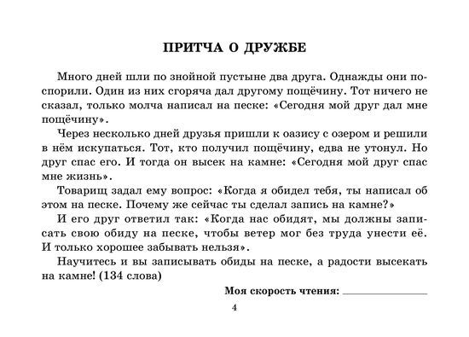 **Проверь технику чтения в конце месяца, отметь в графике.**

О чем произведение?

\_\_\_\_\_\_\_\_\_\_\_\_\_\_\_\_\_\_\_\_\_\_\_\_\_\_\_\_\_\_\_\_\_\_\_

Понравилось ли произведение?

ЗАМЕТКИ

****\_\_\_\_\_\_\_\_\_\_\_\_\_\_\_\_\_\_\_\_\_\_\_\_\_\_\_\_\_\_\_\_\_\_\_\_\_\_\_\_\_\_\_\_\_\_\_\_\_\_\_\_\_\_\_\_\_\_\_\_\_\_\_\_\_\_\_\_\_\_\_\_\_\_\_\_\_\_\_\_\_\_\_\_\_\_\_\_\_\_\_\_\_\_\_\_\_\_\_\_\_\_\_\_\_\_\_\_\_\_\_\_\_\_\_\_\_\_\_\_\_\_\_\_\_\_\_\_\_\_\_\_\_\_\_\_\_\_\_\_\_\_\_\_\_\_\_\_\_\_\_\_\_\_\_\_\_\_\_\_\_\_\_\_\_\_\_\_\_\_\_\_\_\_\_\_\_\_\_\_\_\_\_\_\_\_\_\_\_\_\_\_\_\_\_\_\_\_\_\_\_\_\_\_\_\_\_\_\_\_\_\_\_\_\_\_\_\_\_\_\_\_\_\_\_\_\_\_\_\_\_\_\_\_\_\_\_\_\_\_\_\_\_\_\_\_\_\_\_\_\_\_\_\_\_\_\_\_\_\_\_\_\_\_\_\_\_\_\_\_\_\_\_\_\_\_\_\_\_\_\_\_\_\_\_\_\_\_\_\_\_\_\_\_\_\_\_\_\_\_\_\_\_\_\_\_\_\_\_\_\_\_\_\_\_\_\_\_\_\_\_\_\_\_\_\_\_\_\_\_\_\_\_\_\_\_\_\_\_\_\_\_\_\_\_\_\_\_\_\_\_\_\_\_\_\_\_\_\_\_\_\_\_\_\_\_\_\_\_\_\_\_\_\_\_\_\_\_\_\_\_\_\_\_\_\_\_\_\_\_\_\_\_\_\_\_\_\_\_\_\_\_\_\_\_\_\_\_\_\_\_\_\_\_\_\_\_\_\_\_\_\_\_\_\_\_\_\_\_\_\_\_\_\_\_\_\_\_\_\_\_\_\_\_\_\_\_\_\_\_\_\_\_\_\_\_\_\_\_\_\_\_\_\_\_\_\_\_\_\_\_\_\_\_\_\_\_\_\_\_\_\_\_\_\_\_\_\_\_\_\_\_\_\_\_\_\_\_\_\_\_\_\_\_\_\_\_\_\_\_\_\_\_\_\_\_\_\_\_\_\_\_\_\_\_\_\_\_\_\_\_\_\_\_\_\_\_\_\_\_\_\_\_\_\_\_\_\_\_\_\_\_\_\_\_\_\_\_\_\_\_\_\_\_\_\_\_\_\_\_\_\_\_\_\_\_\_\_\_\_\_\_\_\_\_\_\_\_\_\_\_\_\_\_\_\_\_\_\_\_\_\_\_\_\_\_\_\_\_\_\_\_\_\_\_\_\_\_\_\_\_\_\_\_\_\_\_\_\_\_\_\_\_\_\_\_\_\_\_\_\_\_\_\_\_\_\_\_\_\_\_\_\_\_\_\_\_\_\_\_\_\_\_\_\_\_\_\_\_\_\_\_\_\_\_\_\_\_\_\_\_\_\_\_\_\_\_\_\_\_\_\_\_\_\_\_\_\_\_\_\_\_\_\_\_\_\_\_\_\_\_\_\_\_\_\_\_\_\_\_\_\_\_\_\_\_\_\_\_\_\_\_\_\_\_\_\_\_\_\_\_\_\_\_\_\_\_\_\_\_\_\_\_\_\_\_\_\_\_\_\_\_\_\_\_\_\_\_\_\_\_\_\_\_\_\_\_\_\_\_\_\_\_\_\_\_\_\_\_\_\_\_\_\_\_\_\_\_\_\_\_\_\_\_\_\_\_\_\_\_\_\_\_\_\_\_\_\_\_\_\_\_\_\_\_\_\_\_\_\_\_\_\_\_\_\_\_\_\_\_\_\_\_\_\_\_\_\_\_\_\_\_\_\_\_\_\_\_\_\_\_\_\_\_\_\_\_\_\_\_\_\_\_\_\_\_\_\_\_\_\_\_\_\_\_\_\_\_\_\_\_\_\_\_\_\_\_\_\_\_\_\_\_\_\_\_\_\_\_\_\_\_

Проиллюстрируй понравившийся эпизод

Любого произведения

Название произведения\_\_\_\_\_\_\_\_\_\_\_\_\_\_\_\_\_